6.2.2平面向量的减法拓展提升答案

1.已知非零向量a，b满足|a|＝＋1，|b|＝－1，且|a－b|＝4，则 |a＋b|＝__4______.

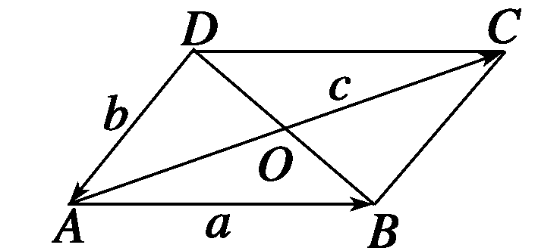
2. 如图所示，O是平行四边形ABCD的对角线AC、BD的交点，设AB＝a，
DA＝b，OC＝c，求证：b＋c－a＝OA.

证明 方法一 ∵b＋c＝DA＋OC
＝OC＋CB＝OB，
OA＋a＝OA＋AB＝OB，
∴b＋c＝OA＋a，即b＋c－a＝OA.
方法二 ∵c－a＝OC－AB＝OC－DC＝OD，OD＝OA＋AD＝OA－b，
∴c－a＝OA－b，即b＋c－a＝OA.

- 在平行四边形ABCD中，AB＝a，AD＝b，先用a，b表示向量AC和DB，
并回答：当a，b分别满足什么条件时，四边形ABCD为矩形、菱形、正方形？

解 由向量加法的平行四边形法则，得AC＝a＋b，DB＝AB－AD＝a－b.
则有：当a，b满足|a＋b|＝|a－b|时，平行四边形两条对角线相等，四边形ABCD为矩形；
当a，b满足|a|＝|b|时，平行四边形的两条邻边相等，四边形ABCD为菱形；
当a，b满足|a＋b|＝|a－b|且|a|＝|b|时，四边形ABCD为正方形.

4.若a≠0，b≠0，且|a|＝|b|＝|a－b|，求a与a＋b所在直线的夹角.

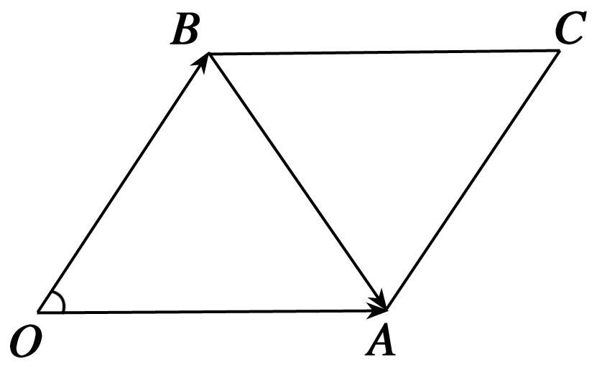
解 设OA＝a，OB＝b，
则a－b＝BA，
∵|a|＝|b|＝
|a－b|，
∴|OA|＝|OB|＝|BA|，
∴△OAB是等边三角形，∴∠BOA＝60°.
∵OC＝a＋b，且在菱形OACB中，对角线OC平分∠BOA.
∴a与a＋b所在直线的夹角为30°.

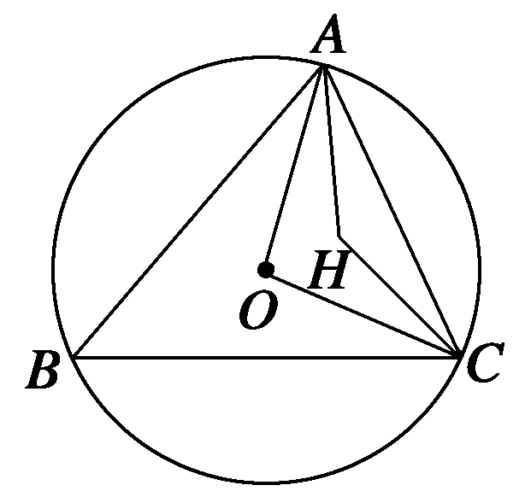
5.如图所示，O为△ABC的外心，H为垂心，求证：OH＝OA＋OB＋OC.

证明 作直径BD，连接DA、DC，则OB＝－OD，DA⊥AB，AH⊥BC，
CH⊥AB， CD⊥BC.
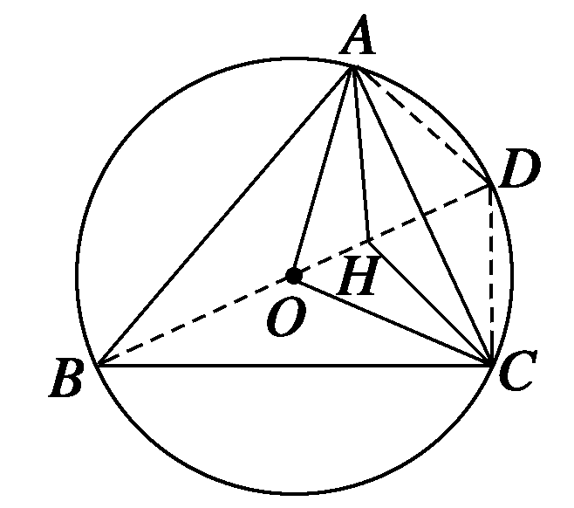
∴CH∥DA，AH∥DC，
故四边形AHCD是平行四边形.
∴AH＝DC，
又DC＝OC－OD＝OC＋OB，
∴OH＝OA＋AH＝OA＋DC＝OA＋OB＋OC.

